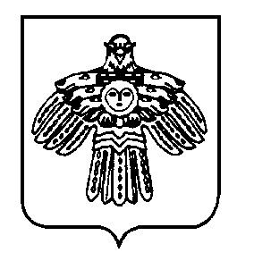

«МЕЖÖГ»
СИКТ ОВМÖДЧÖМИНСА
АДМИНИСТРАЦИЯ

АДМИНИСТРАЦИИ
СЕЛЬСКОГО ПОСЕЛЕНИЯ
«МЕЖЕГ»

169012 Республика Коми, Усть-Вымский район, п. Казлук, ул. Центральная 7а

ШУÖМ

ПОСТАНОВЛЕНИЕ

от 28 июня 2024 года | №22

Об обеспечении безопасности людей у водных объектов,
находящихся в границах населенных пунктов
МО сельского поселения «Межег»

В соответствии с Водным кодексом Российской Федерации, Федеральным законом от 06.10.2003г. № 131-ФЗ «Об общих принципах организации местного самоуправления в Российской Федерации», Федеральным законом от 21.12.1994г. № 68-ФЗ «О защите населения и территорий от чрезвычайных ситуаций природного и техногенного характера, постановлением Правительства Республики Коми от 11.06. 2008г. № 153 «Об утверждении Правил охраны жизни людей в Республике Коми и Правил пользования водными объектами для плавания на маломерных судах в Республике Коми», постановлением администрации муниципального района «Усть-Вымский» от 20.06.2012г. и с целью улучшения работы, проводимой на территории населенных пунктов МО сельского поселения «Межег» по охране жизни и здоровья людей у водных объектов, администрации сельского поселения «Межег»
ПОСТАНОВЛЯЕТ:
1. Утвердить сроки отдыха населения у водных объектов населенных пунктов МО сельского поселения «Межег» с 15 июля 2024 года по 02 августа 2024 года.
2. Администрации сельского поселения «Межег» обеспечить:
- очистку территории берега р. Вычегда в местах массового отдыха населения от бытового мусора;
- установку информационных плакатов с правилами безопасного поведения на воде;
- установку знаков «Купание запрещено».
3. Запретить использование водного объекта общего пользования р. Вычегда на территории сельского поселения «Межег» с 15 июля 2024 года по 02 августа 2024 года для купания граждан ввиду отсутствия пляжа в указанной зоне.
4. Контроль за исполнением настоящего постановления оставляю за собой.

Глава сельского поселения «Межег» Е.Н. Рудакова

